CIMA
ICS 17.220.20
CCS N 20
T

团体标准

T/CIMA 0079.2—XXXX
基于电力流的碳排放计量 第2部分：
计量设备
Measurement of carbon emissions based on powerflow - Part 2:
Metrology devices
（征求意见稿）

（在您提交反馈意见时，请将您知道的相关专利连同支持性文件一并附上）
20250313

XXXX-XX-XX发布
中国仪器仪表行业协会 发布
XXXX-XX- 实施

目 次

前言 I
引言 ............................II
1 范围 1
2 规范性引用文件 1
3 术语和定义 1
4 基于电力流的碳排放计量体系 1
5 技术要求 2
6 试验方法 3
7 检验规则 4
8 包装与贮存 4
附 录 A 5

前 言

本文件按照GB/T 1.1—2020《标准化工作导则 第1部分：标准化文件的结构和起草规则》的规定起草。
本文件是T/CIMA 0079 《基于电力流的碳排放计量》的第2部分，T/CIMA 0079已经发布了以下部分：
——第1部分：计量模型。
请注意本文件的某些内容可能涉及专利。本文件的发布机构不承担识别专利的责任。
本文件由中国仪器仪表行业协会电工仪器仪表分会提出。
本文件由中国仪器仪表行业协会归口。
本文件起草单位：广东电网有限责任公司计量中心、哈尔滨电工仪表研究所有限公司、威胜集团有限公司、河南许继仪表有限公司等。
本文件主要起草人：潘峰、杨雨瑶、陈红芳、李如意、刘献成、金鑫等。
引 言
T/CIMA 0079“基于电力流的碳排放计量”由下列3个部分构成：
——T/CIMA 0079.1《基于电力流的碳排放计量 第1部分：计量模型》。目的在于规定基于电力流的碳排放计量体系和计量模型，确立发电侧上网关口、输配电线路、负荷侧的碳排放计量方法。
——T/CIMA 0079.2《基于电力流的碳排放计量 第2部分：计量设备》。目的在于规范基于电力流的碳排放计量设备的性能要求和功能要求，确立碳排放计量设备需要遵循的相关规则。
——T/CIMA 0079.3《基于电力流的碳排放计量 第3部分：计量系统》。目的在于规范基于电力流的碳排放计量系统的通用要求和功能要求，确立碳排放计量系统需要遵循的相关规则。
本文件是关于基于电力流的碳排放计量——计量设备的标准，本文件将和以上系列标准的相关文件一起使用。

基于电力流的碳排放计量 第2部分：计量设备

范围
本文件规定了基于电力流的碳排放计量设备（简称电碳计量设备）的技术要求、试验方法、检验规则、包装和贮存。
本文件适用于电碳计量设备的设计、制造、使用和验收。

规范性引用文件
下列文件中的内容通过文中的规范性引用而构成本文件必不可少的条款。其中，注日期的引用文件，仅该日期对应的版本适用于本文件；不注日期的引用文件，其最新版本（包括所有的修改单）适用于本文件。
GB/T 13384—2008 机电产品包装通用技术条件
GB/T 17215.211—2021 电测量设备（交流）通用要求、试验和试验条件 第11部分：测量设备
GB/T 17215.321—2021 电测量设备（交流）特殊要求 第21部分：静止式有功电能表 (A级、B级、C级、D级和E级)
T/CIMA 0079.1—2023 基于电力流的碳排放计量 第1部分：计量模型

术语和定义
GB/T 17215.211—2021和T/CIMA 0079.1—2023界定的以及下列术语和定义适用于本文件。

3.1

基于电力流的碳排放计量 measurement of carbon emission based on powerflow
基于对电力系统中电力流的追踪与分析，对输配电线路损耗电量和电力用户消耗电量对应的发电环节产生的温室气体排放量的量值的准确可靠测量。
[来源：T/CIMA 0079.1—2023，3.2]

3.2

电力碳排放因子 electricity carbon emission factor
表征单位电量所对应的温室气体排放量（以下简称“电碳因子”）。
[来源：T/CIMA 0079.1—2023，3.3]

3.3

电碳计量设备 metrology equipment for electricity carbon emission
具备电能量和碳排放量计量功能的设备。
[来源：T/CIMA 0079.1—2023，3.5]

3.4

电碳计量系统 metrology system for electricity carbon emission
具备对电厂、变电站、公变、专变、低压用户等发电侧、供电侧、配电侧和用户侧电能数据和碳排放数据采集、监测和分析等功能的系统（以下简称“系统”）。
[来源：T/CIMA 0079.1—2023，3.6]

3.5

电碳计量准确度 accuracy of electricity carbon emission
电力碳排放测量值与真实值之间的接近程度。
注1：实际测量中，通常采用相对真值（由高一级标准给出）。
注2：电力碳排放测量值的算法见公式（1）。
C=E×$δ$ .......................................................................................... （1）
式中：
C——电碳量，单位为千克（kg）；
E——电碳计量设备计量的电能量，单位为千瓦时（kW·h）；
$δ$——电碳计量系统下发的电碳因子，单位为千克每千瓦时[kg/(kW·h)]。

基于电力流的碳排放计量体系

概述
电力生产侧的碳排放是由发电厂直接排入大气。电力消费侧的碳排放是由发电厂产生，经电网输配电线路流入电力消费侧。

体系架构
基于电力流的碳排放计量体系的典型架构见图1。基于电力流的碳排放计量体系包括电碳计量模型、电碳计量设备和电碳计量系统。
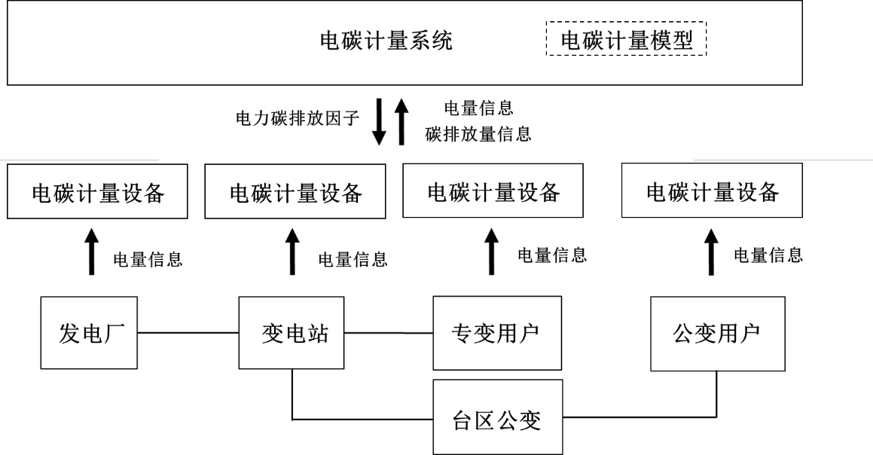
图1 基于电力流的碳排放计量体系框架图

计量模型
电碳计量模型应符合T/CIMA 0079.1—2023的规定。

技术要求

机械性能
结构除应符合GB/T 17215.321—2021中第5章的规定外，测量值显示还应包含：
- 当前电碳因子，单位应为千克每千瓦时（kg/kWh）；
- 当前正、反向电碳量，单位宜为千克（kg）、吨（t）；
- 上1日～上30日的正、反向日冻结电碳量，单位宜为千克（kg）、吨（t）；
- 上1月～上12月的正、反向月冻结电碳量，单位宜为千克（kg）、吨（t）。

环境条件

参比条件
参比条件应符合GB/T 17215.211—2021中7.1的规定。

气候环境
气候环境应符合GB/T 17215.211—2021中第8章的规定。

外观和标识
外观和标识除应符合GB/T 17215.211—2021中第6章的规定外，还应标注：
- 电碳因子的计量单位；
- 电碳量的计量单位。

电气性能
电气性能应符合GB/T 17215.321—2021中第11章的规定。

外部影响
电磁兼容性与其它影响性能应符合GB/T 17215.211—2021 中第9章的规定。

计量性能

电碳计量准确度要求
当电碳计量设备工作在5.2.1规定的参比条件下，由电流和功率因数在表1给出的范围内改变引起的百分数误差不应超过表1中给定的相应准确度等级的极限。
表1 百分数误差极限
电流值 | 功率因数 | 准确度等级对应的误差限值/%
电流值 | 功率因数 | 1 | 2
I_{tr}≤I≤I_{max} | 1 | ±1.0 | ±2.0
I_{tr}≤I≤I_{max} | 0.5L到1到0.8C | ±1.0 | ±2.0
I_{min}≤I≤I_{tr} | 1 | ±1.5 | ±2.5
I_{min}≤I≤I_{tr} | 0.5L到1到0.8C | ±1.5 | ±2.5

计时准确度要求
计时准确度应符合GB/T 17215.211—2021中7.13中的规定。

功能要求

数据存储要求
应能存储以下数据：
- 存储上1日~上30日的正、反向日冻结电碳量；
- 存储上1月~上12月的正、反向月冻结电碳量；
- 存储上1日96区间电碳量增量和上1日电碳量增量；
- 存储365日的电碳因子和电碳量。

通信要求
应能与电碳计量系统通信，并支持以下功能：
- 宜支持按15分钟间隔接收系统下发的电碳因子；
- 应支持日冻结电碳量和月冻结电碳量数据上送至系统。

试验方法

机械性能试验
应按照GB/T 17215.321—2021中5.2的要求开展。

气候环境影响试验
应按照GB/T 17215.211—2021第8章的要求开展。

外观和标识检查
采用目测法验证，应符合5.3的要求。

电气性能试验
应按照GB/T 17215.321—2021中第11章的要求开展。

外部影响试验
应按照GB/T 17215.211—2021中的第9章的要求开展。

计量性能试验

电碳计量准确度试验
按照5.6.1规定的条件，采用电碳计量设备检测装置向被测电碳计量设备施加规定的电流和电碳因子，比较被测电碳计量设备的电碳量增量与检测装置的电碳量增量。
被测电碳计量设备的相对误差按照式（2）计算。
$ε=\frac{C−C_{0}}{C_{0}}×100\%$ ......................................................................................（2）
式中：
ε——百分数误差；
C ——被测电碳计量设备计算得到的电碳量增量；
C₀——检测装置计算得到的电碳量增量。
每一个测试点下，至少记录两次误差测试数据，取其平均值作为测量误差。

计时准确度试验
应按照GB/T 17215.211—2021中7.13的要求开展。

功能试验

数据存储试验
采用目测法验证，应符合5.7.1的要求。

通信试验
采用电碳计量设备检测装置验证，应符合5.7.2的要求。

检验规则

检验类别
检验类别分为型式检验和出厂检验。

型式检验
型式检验的项目应符合附录A的规定。

出厂检验
出厂检验的项目应符合附录A的规定。

包装与贮存

包装
包装应符合GB/T 13384—2008的规定。

贮存与运输
贮存与运输应符合GB/T 17215.211—2021中8.2和8.3的规定。

（规范性）

试验项目

A.1 试验项目
检验项目应符合表A.1的规定。
表A.1 试验项目
序号 | 试验项目 | 技术要求 | 试验方法 | 型式检验 | 出厂检验
 | 机械性能 | 5.1 | 6.1 | √ | —
 | 气候环境影响 | 5.2 | 6.2 | √ | —
 | 外观和标识 | 5.3 | 6.3 | √ | √
 | 电气性能 | 5.4 | 6.4 | √ | —
 | 外部影响 | 5.5 | 6.5 | √ | —
 | 电碳计量准确度 | 5.6.1 | 6.6.1 | √ | √
 | 计时准确度 | 5.6.2 | 6.6.2 | √ | √
 | 数据存储 | 5.7.1 | 6.7.1 | √ | √
 | 通信 | 5.7.2 | 6.7.2 | √ | √
注：√ 代表应进行试验的项目；— 代表不进行试验的项目

